W311MA免驱版网卡如何卸载驱动？

以Windows 7系统为例：
- 打开控制面板，点击程序下方的“卸载程序”或者打开“程序和功能”
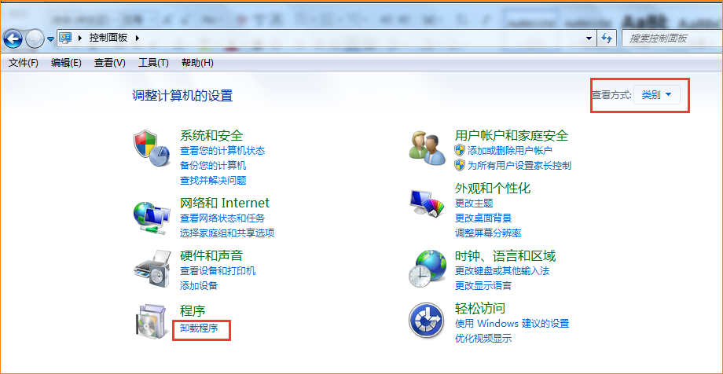
或者
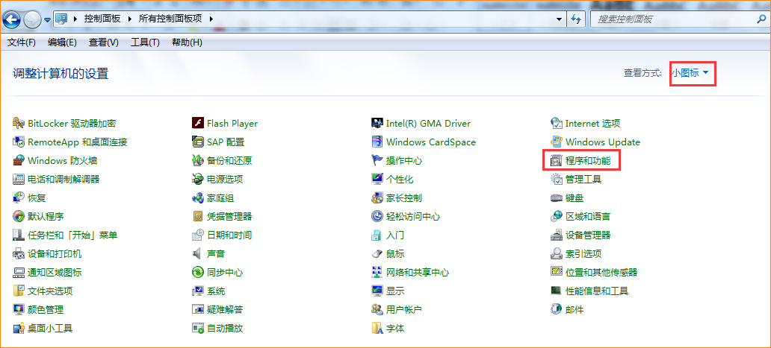
- 找到网卡驱动“Tenda Wireless N Adapter”，点击“卸载”
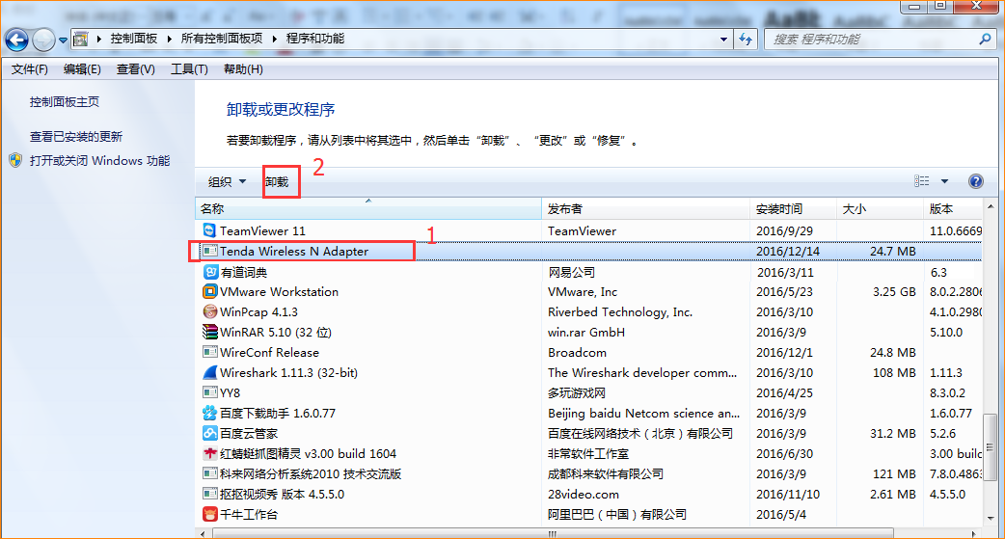
点击卸载后会弹出确认卸载提示框，请点击“确定”，卸载完成后，出现卸载完成提示框
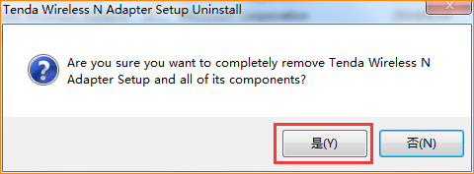
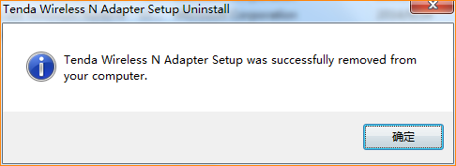
- 卸载完成后，请重启电脑。

注意：若电脑是插着网卡卸载驱动，卸载完成后网卡需重新拔插下。

